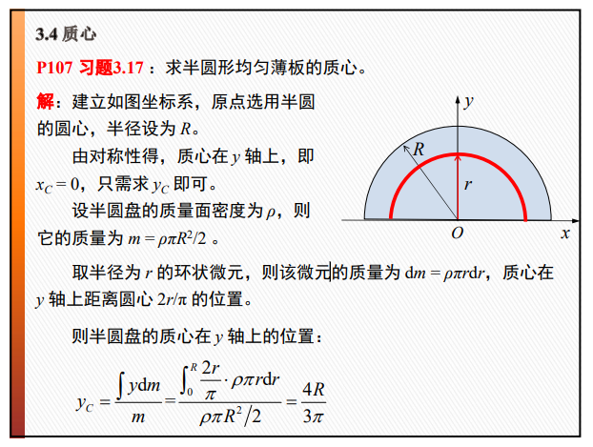（本题可以取横dy’）

1.一般不论求什么，平面环取其dl，有厚度和面积的取小圆环dr

2.转动惯量J=∫r²dm

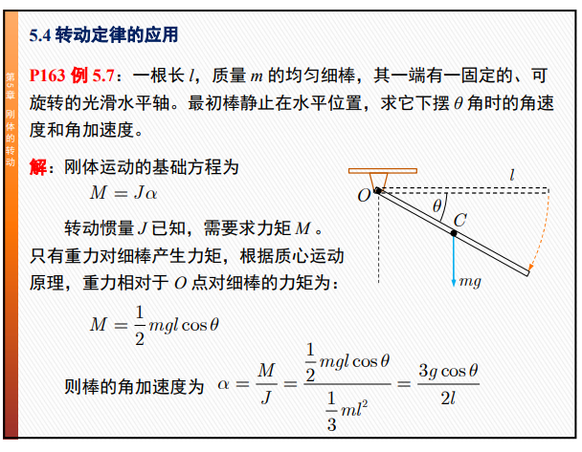

3.转动问题尽量用转动公式J ,M等，因为有半径等问题，也可以用平动来解决，但是要注意质心位置

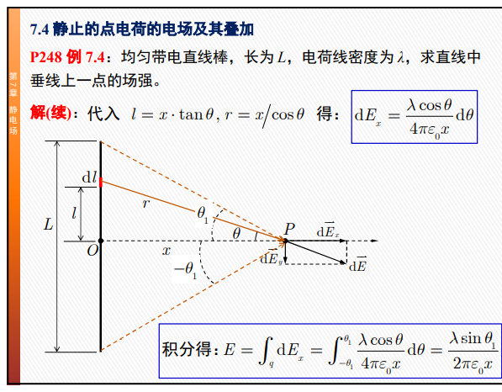。

4.同一变量θ或其他变量

. 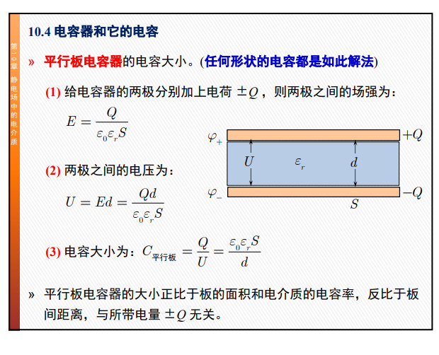

5.电容器的结论

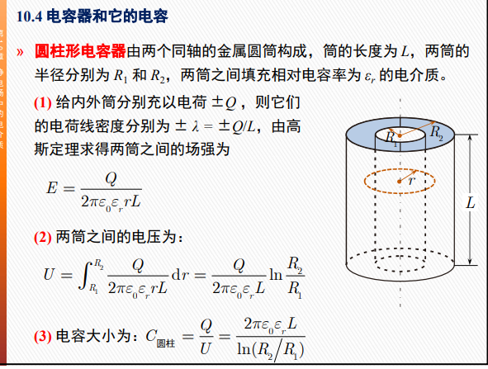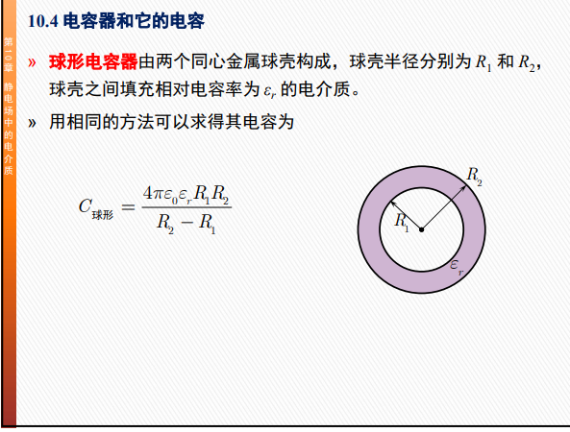

6.求电容：先求E，再求U，再求C 10.4做圆柱面用D 的高斯定理求 10.5做球面

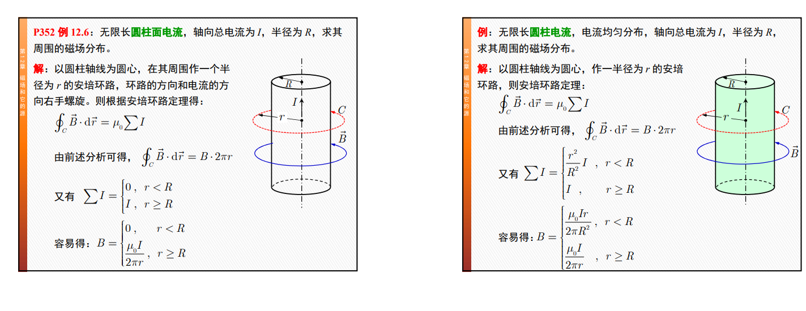

7.利用安培环路定理，要注意圆柱电流是否均匀分布！

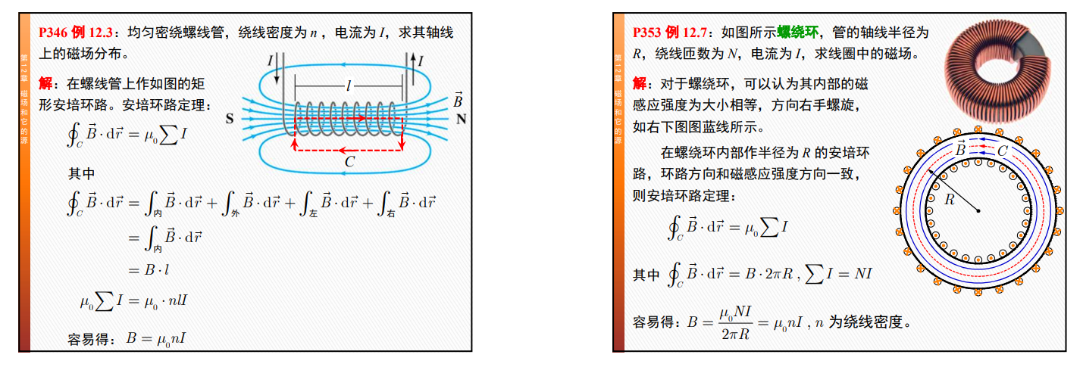

8.注意螺线管右侧为μ0nLI,即L\*n等于匝数，密度\*长度=匝数

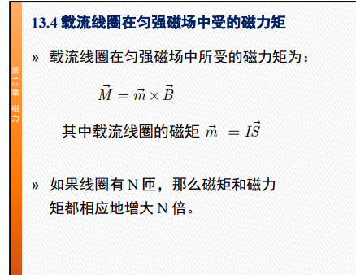

9.磁场小结论，另外，若磁场垂直于面，则磁力矩为零，平行于面，不为零M=SIBsinθ